浙江交通技师学院信息技术系
高级收银员实训室改建方案

一、实训室环境设计方案
高级收银员实训室组数设计为一次可容纳36人（收银员加顾客）的收银POS实训场所，满足高级收银员考证课程的仿真环境教学和实训教学，实训室面积约为109平方，设计为18位学生，18位顾客，1位老师。高级收银员实训室环境建设如下：
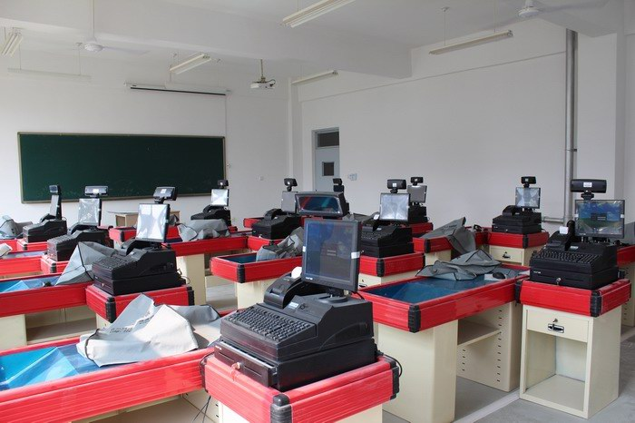

该方案为教学、练习、考核测试通用布局方案
组内的桌子之间相邻间隙为50cm,组与组之间相邻距离不得低于1.5米，邻近墙面一边的桌子与墙面距离不得低于0.75米。

二、附图：桌椅安装说明
正视图：
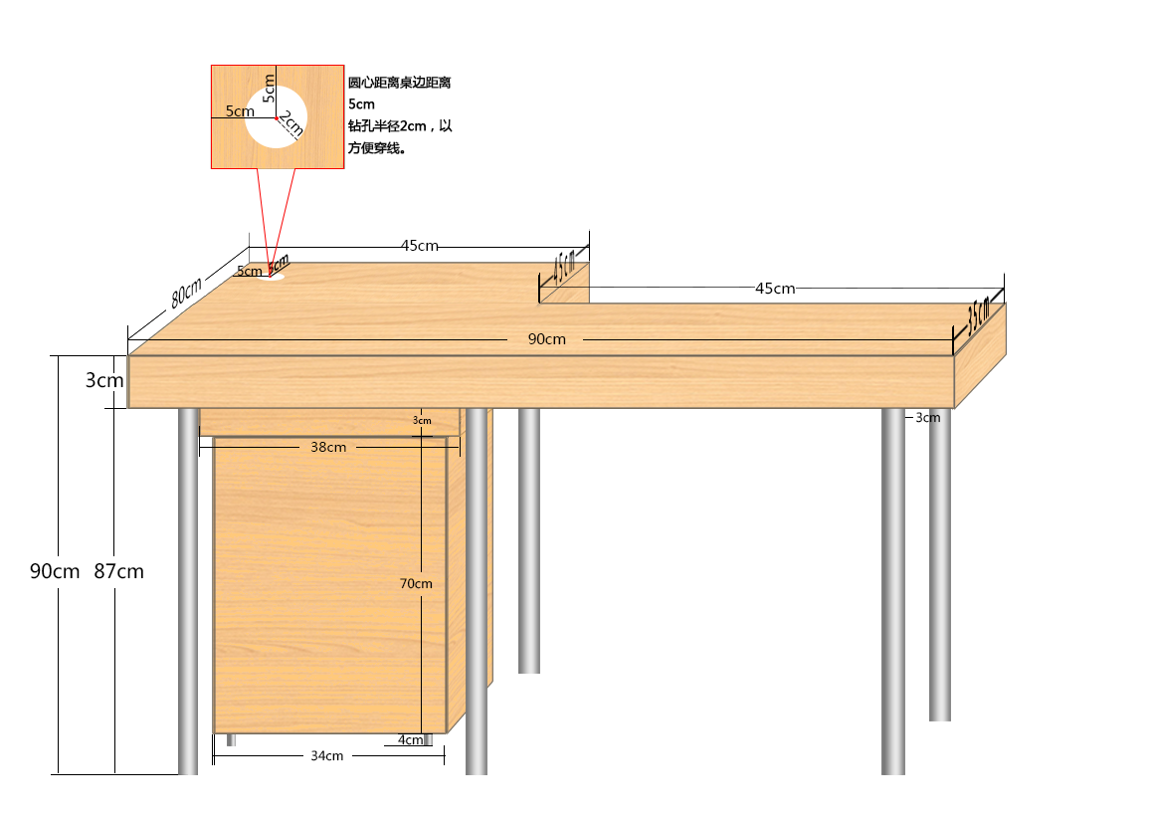
注：钻口下方地面预留220V~240V两项、三项电源插口各一个。

侧视图45°
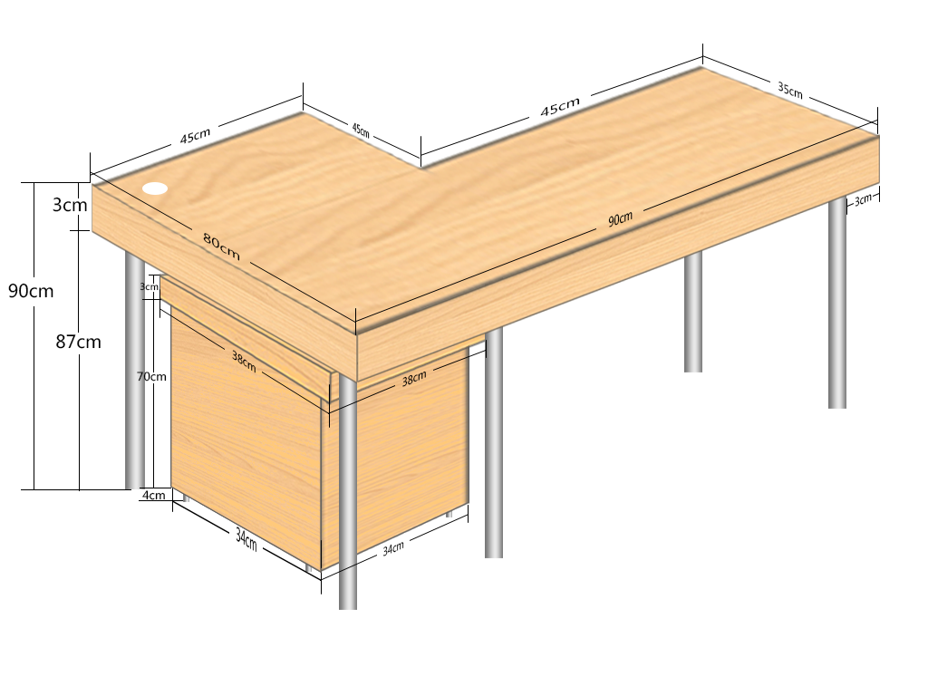

侧视图90°
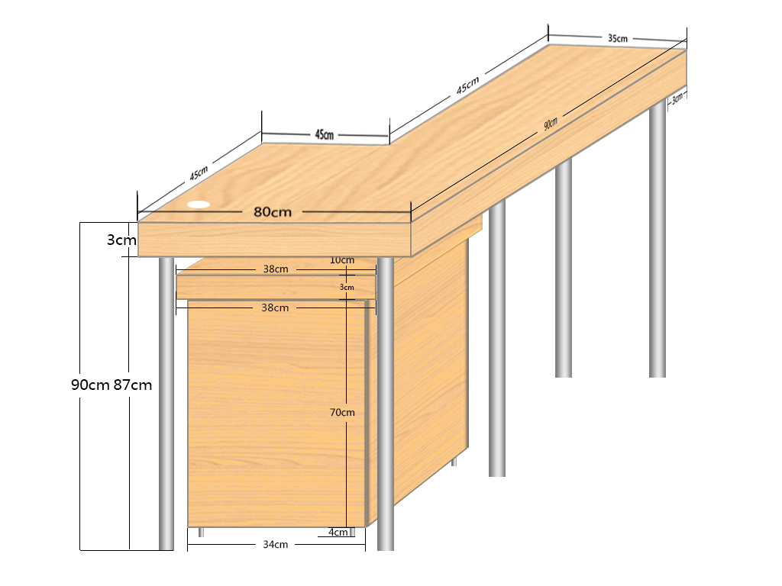

侧视图225°
